

**ИНСТРУКЦИЯ ПО ЭКСПЛУАТАЦИИ**

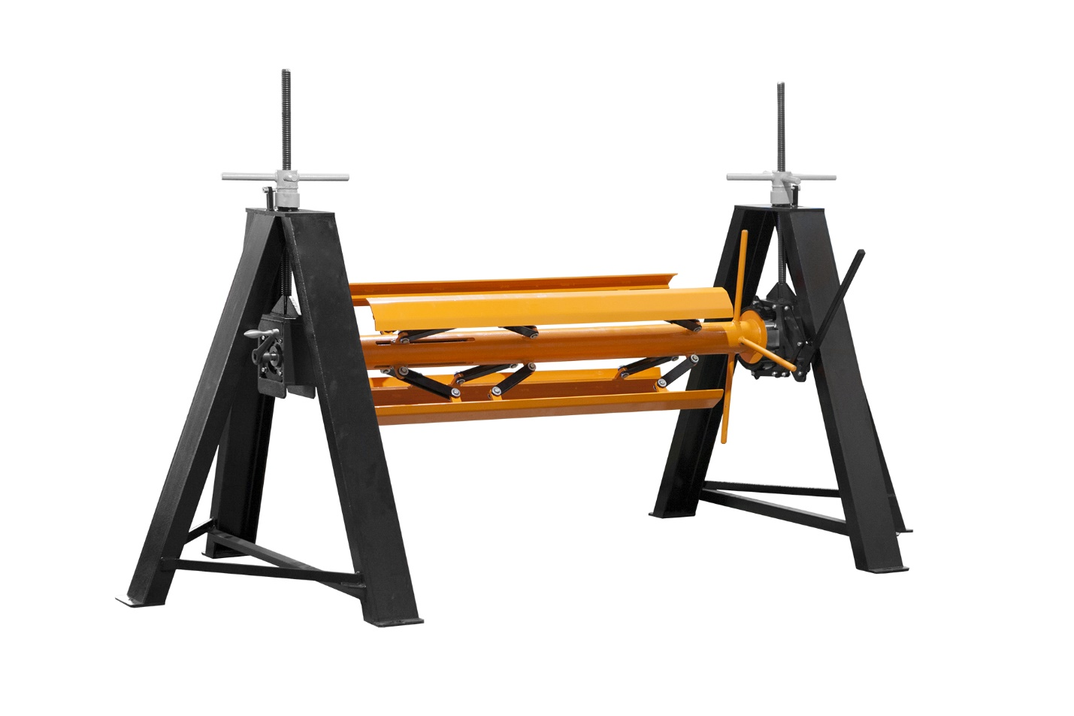

**САМОПОДЪЕМНЫЙ САМОЦЕНТРИРУЮЩЕЙСЯ РАЗМАТЫВАТЕЛЬ**

**МОДЕЛЬ:** RDL PRO-1250 (арт. RDL-8),

RDL PRO-1500 (арт. RDL-8/1500)

**Содержание**

1. Назначение. 3

2. Технические характеристики. 3

3. Подъём рулона 4

4. Краткое описание конструкции. 5

Гарантийные обязательства. 5

Свидетельство о приемке. 5

СХЕМА СТАНКА 6

1. **Назначение**.

Универсальный разматыватель предназначен для разматывания стали, закатанной в рулон.

Основным преимуществом разматывателя является отсутствие необходимости применения грузоподъемных механизмов при установке на них рулонов стали, самоцентрация рулона и возможность установки рулона любой ширины до 1250 мм и до 1500 мм.

Универсальный самоцентрующийся разматыватель комплектуется тормозным устройством.

**2. Технические характеристики.**

|  |  |  |
| --- | --- | --- |
| Модель | RDL PRO-1250 | RDL PRO-1500 |
| Артикул | RDL-8 | RDL-8/1500 |
| Ширина рулона | 250 - 1250мм | 250 - 1500мм |
| Внутренний диаметр рулона | 480 – 620мм | 480 – 620мм |
| Расстояние от земли до оси внутреннего диаметра рулона | мин – 260мм  макс – 650мм | мин – 260мм  макс – 650мм |
| Максимальная масса разматываемого рулона | 8 000кг | 8 000кг |
| Размеры в рабочем состоянии, ДхШхВ | 2900х1160х1060мм | 3500х1160х1060мм |
| Масса (нетто/брутто) | 345/375кг | 370/400кг |
| Размеры в упаковке, ДхШхВ (упаковка - жесткая обрешетка, станок в стрейч пленке) | 1450х1100х1200 (ноги)  1800х612х612 (сердечник) | 1450х1100х1200 (ноги)  2100х612х612 (сердечник) |

1. **Подъём рулона**
2. В рулон листовой стали вставляется вал, с помощью специального ключа, вращая его против часовой стрелки, происходит разжим балок и фиксация вала в рулоне.
3. К валу с обеих сторон ставятся стойки и придвигаются к валу таким образом, чтобы концы валов оказались в рамках стоек.
4. Вращением гаек на стойках происходит подъем рулона стали. Для того чтобы рулон свободно вращался на валу, достаточно приподнять его от земли на несколько миллиметров. Надо заметить, что вращение гаек на" стойках при отрыве рулона от земли требует умеренных усилий, поэтому для облегчения вращения гайки рекомендуется применять любой обрезок трубы соответствующего диаметра. Для исключения перекоса винтов и как следствие заклинивания резьбы в паре винт-гайка, подъем рулона и последующее разматывание необходимо осуществлять строго горизонтально, допускаемое отклонение от горизонта- ±1° .
5. К рамке одной из стоек с помощью двух болтов прибирается тормозное устройство.
6. Разматывание металла необходимо производить после окончательной установки рулона по уровню и строго перпендикулярно оси разматывателя.

6 ВНИМАНИЕ: При разматывании происходит ослабление крепления рулона на валу и, как следствие, сползание его к одной из стоек. Поэтому в процессе разматывания необходимо несколько раз произвести дополнительный разжим рулона и проверку горизонтальности установки рулона, а для увеличения коэффициента трения рекомендуется подматывать на концы разжимных балок изоленту ПВХ или ХБ.

1. **Краткое описание конструкции.**

Универсальный разматыватель состоит из самоцентрующегося вала, сваренного из уголка, на котором установлены 4 разжимных балки, приводимые в движение одним винтом с помощью которых происходит фиксация рулона и двух унифицированных стоек (опор), сваренных из швеллера и имеющих ходовой винт и гайку, вращением которой обеспечивается подъем рулона. К рамке опоры с помощью двух болтов крепится тормозное устройство. На опорах спереди имеются втулки для крепления упоров - связей со станком поперечного раскроя металла, либо с линией продольно-поперечного раскроя металла. Разматыватель предназначен для индивидуального использования, и совместно с лёгкими станками продольной и поперечной резки.  
Техническое обслуживание универсального самоцентрующегося разматывателя сводится к периодической протирке керосином и смазке трущихся пар (винт-гайка) и подшипников качения любой консистентной смазкой (солидол).

**Гарантийные обязательства.**

Гарантийный срок эксплуатации изделия - 1 год с момента продажи. В течение этого срока предприятие-изготовитель безвозмездно устраняет все неисправности, произошедшие по вине предприятия- изготовителя при условии соблюдения потребителем правил эксплуатации.

Разматывающие устройства с механическими повреждениями ремонту не подлежат.

**Свидетельство о приемке.**

Размотчик рулонного металла самоподъемный Stalex RDL PRO-1250 (арт. RDL-8) соответствует техническим условиям и признан годным для эксплуатации.

Дата выпуска

Приёмку произвёл

Размотчик рулонного металла самоподъемный Stalex RDL PRO-1500 (арт. RDL-8/1500) соответствует техническим условиям и признан годным для эксплуатации.

Дата выпуска

Приёмку произвёл

**СХЕМА СТАНКА**

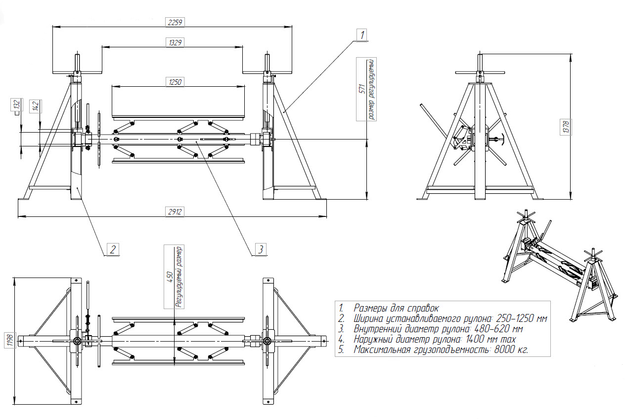

|  |  |  |  |
| --- | --- | --- | --- |
| **Поз.** | **Обозначение** | **Наименование** | **Количество** |
| 1 | RDL1250.10.000 | Опора правая в сборе | 1 |
| 2 | RDL1250.20.000 | Опора левая в сборе | 1 |
| 3 | RDL1250.30.000 | Вал в сборе | 1 |